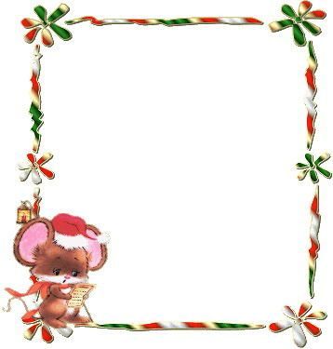

解放路小学六年级一周作业导航
学科__ 数学_____ 周次___第20周____
六
学习内容 | 整理与复习：图形王国
学习目标 | 引导学生整理和复习长方体和正方体的特征，常用体积（容积）单位的意义及其进率，以及长方体、正方体的体积和表面积计算方法，解决这方面的实际问题。．
重点难点分析 | 认识形体  长方体、正方体的面、棱、顶点，结构与特征。  长方体、正方体表面的展开图  表面积  表面积的意义和计算方法  表面积的实际应用  体积  体积的意义、容积的意义  常用的体积单位和容积单位  长方体、正方体的体积计算公式  体积单位的进率及简单换算  重视发展空间观念，注重知识的实际应用。与学生的日常生活有密切的联系。在现实的问题情境中能发现和认识数学知识，习得的概念和方法能应用于解决实际问题。从数学的角度提出问题、解释问题，引导学生综合应用数学知识、技能解决问题将数学与生活的有机结合。
拓展练习 | 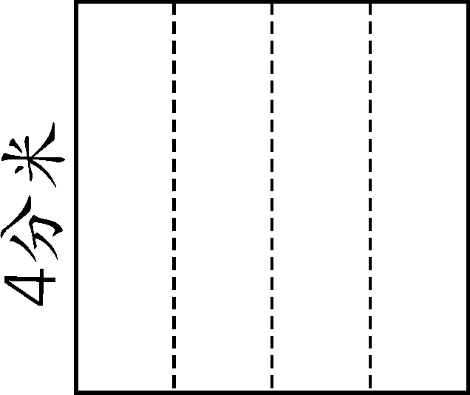1、把一张正方形铁皮沿虚线折（如下图），围成一个长方体水箱的侧面。给水箱配的下底面有多少平方分米？做成的水箱能存多少升水？

六年级数学备课组推荐

